PRESSEMITTEILUNG

SchapfenMühle: 20 Jahre Schapfen-Schwabenkorn
Der Getreidespezialist blickt anlässlich des Jubiläums auf die Geschichte des erfolgreichsten Dinkelvollkornbrotes zurück

Ulm-Jungingen, 22.08.2022 – Das Familienunternehmen aus Ulm präsentierte auf der Südback 2002 ein neuartiges Dinkelvollkornprodukt mit dem Namen Schapfen SchwabenKorn. Dieses sollte es Bäckern ermöglichen, ein Dinkelvollkornbrot aus 100 Prozent Dinkel herzustellen, das nicht nur leicht in der Handhabung war, sondern auch schmeckte und durch seine saftige Krume überzeugte. Die Spezialisierung auf Dinkel legte den Grundstein für die bereits zwanzigjährige Erfolgsgeschichte, eine besondere Backform sorgte von Anfang an für den Wiedererkennungswert. Mittlerweile ist das Schapfen SchwabenKorn das erfolgreichste Dinkelvollkornbrot und ein Markenbegriff für die backende Branche. Noch dazu entspricht es mehr denn je dem aktuellen Trend nach authentischen Dinkelbackwaren.

Den ersten Anbauvertrag für Dinkel unterzeichnete die SchapfenMühle bereits im Jahr 1987. Die Zahl der Vertragslandwirte stieg kontinuierlich an, um die Bedürfnisse des Marktes abzudecken. Schnell stellte sich heraus, dass das Familienunternehmen sich damit ein Alleinstellungsmerkmal im Markt erarbeitet hatte. „Mit dem Know-how hinsichtlich Auswahl des Saatguts, der Sicherung von Dinkelgetreide mittels Vertragsanbau sowie einer begeisterungsfähigen Produktentwicklung wurde anschließend ein einzigartiger Gebäcktyp entwickelt“, erinnert sich Karl Schmitz, ehemaliger Vertriebsleiter Bäckergeschäft und Wegbereiter des beliebten Schwabenkorns, im Gespräch mit Jürgen Ellerkamp, der heute den Geschäftsbereich Bäckergeschäft bei der SchapfenMühle verantwortet. Seit 2018 ist der gelernte Bäckermeister bereits im Ruhestand, seine Leidenschaft für Dinkel und das Schapfen SchwabenKorn ist aber nicht erloschen. Ziel war es damals, ein Dinkelvollkornbrot aus 100 Prozent Dinkel zu entwickeln, das leicht zu fertigen, wiedererkennbar in Form und Optik sowie saftig und lecker war. „Vor allem eine saftige Krume war damals bei Dinkel eine große Herausforderung. Ein qualitativ gutes Dinkelvollkornbrot, welches zu 100 Prozent aus Dinkel stammt, gab es zu diesem Zeitpunkt nicht. Die meisten waren trocken, strohig und hatten eine krümelige Krume. Wir hatten uns dann für eine Nassaufarbeitung entschieden.“ Diese war damals für den süddeutschen Raum ein Novum; man kannte diese Art der Aufarbeitung nur in Norddeutschland von der Aufarbeitung von Schwarzbrot. Als Wiedererkennungsmerkmal wurde eine neue Backform kreiert, die es nur über die SchapfenMühle zu beziehen gab.

Von der Produktneuheit zum Dauerbrenner
„Als um 1900 im Norden von Korn gesprochen wurde, war Roggen gemeint. Wurde im Süden von Korn gesprochen, so war Dinkel gemeint. Daher auch der Spruch: Das Korn der Schwaben ist der Dinkel. Daraus abgeleitet also Schwabenkorn. Und so war der Name geboren“, blickt Karl Schmitz zurück. Anlässlich des 550-jährigen Jubiläums der SchapfenMühle wurde während des Mühlenfestes Pfingsten 2002 das neue Produkt Schapfen SchwabenKorn den Besuchern vorgestellt. Aufgrund der positiven Resonanz startete der Abverkauf in der zweiten Jahreshälfte im Rahmen der Südback. Die Produktneuheit war ein absolutes Messe-Highlight und schaffte es schnell in die Backstuben. „Das Schapfen SchwabenKorn ist inzwischen ein Markenbegriff für Bäcker und Verbraucher. Die Qualität überzeugt in ganzem Maße. Daher ist es auf hohem Niveau sehr beliebt – die Bäcker wissen, was gut ist, und sind von unserer Qualität seit Jahrzehnten überzeugt.“ Eine weitere Besonderheit des Klassikers: Das Schapfen SchwabenKorn ist als Brotspezialität beim Brotexperten Bernd Kütscher gelistet. Karl Schmitz weiß: „In dieser Liste aufgeführt zu sein, ist wie ein Ritterschlag.“

Ein kontinuierlicher Prozess
Von Beginn an ist die Marke Schapfen-Schwabenkorn rechtlich geschützt. „Selbstverständlich gibt es bei der Namensfindung unserer Kunden eigene Kreationen. Hier können sich die Bäckereien kreativ entfalten“, stellt Schmitz fest. Der Name ist gleichgeblieben, die Rezeptur wurde über die Jahre optimiert und neueste Rohstofferkenntnisse sind stets eingeflossen. „Nur wer die Bedürfnisse seiner Kunden kennt, behauptet sich dauerhaft. Wichtig sind hochwertige, authentische und genussvolle Gebäcke. Um den Erwartungen immer entgegenzukommen, ist es wichtig, die Rezeptur entsprechend anzupassen.“ Die SchapfenMühle verwendet Mühlenrohstoffe aus eigener Herstellung. Die mühlenfrischen Rohstoffe werden hausintern veredelt, das sorgt für einzigartige Qualität. „Es werden bekannte Rohstoffe eingesetzt, welche unsere Bäcker und auch die Endverbraucher kennen.“

Von groß zu klein: Schapfen SchwabenKörnle
„Unsere Kunden haben bereits von Beginn an dem Produkt vertraut. Unser Schapfen-SchwabenKorn hat innerhalb kürzester Zeit die Gunst der Verbraucher erobert und erfreut sich weiterhin großer Beliebtheit“, resümiert Schmitz. Für den Kleingebäck-Bereich bedurfte es aber einer Abwandlung des erfolgreichsten Dinkelvollkornbrotes. Körnle ist im schwäbischen Sprachgebrauch die Verniedlichung des Wortes „Korn“. So wurde aus dem Wort „Korn“ die Abänderung in „Körnle“, daher der Name Schapfen SchwabenKörnle. „Egal, ob als SchwabenKorn oder SchwabenKörnle, es gibt zahlreiche Kunden, die die Qualität bereits generationsübergreifend schätzen – auch noch 20 Jahre später.“

In der Tradition vereint
Noch heute ist das Schapfen SchwabenKorn das erfolgreichste Dinkelvollkornbrot auf dem Markt. Zudem passt es hervorragend in die jetzige Zeit: Der beliebte Klassiker entspricht dem aktuellen Dinkeltrend und dem Wunsch nach authentischen Backwaren. Das weiß auch Jürgen Ellerkamp, Leiter Geschäftsbereich Bäckergeschäft: „Vor mehr als zwei Jahrzehnten haben wir Dinkel wieder salonfähig gemacht. Er ist eine der ältesten Getreidearten und steht weiterhin bei den Verbrauchern hoch im Kurs.“ Was damals angefangen hat, wird heute fortgesetzt. Die Spezialisierung auf Dinkel legte den Grundstein für die bereits zwanzigjährige Erfolgsgeschichte des Schapfen SchwabenKorns, jahrelanges Know-how in der Verarbeitung von Dinkel macht das Unternehmen zum Spezialisten und garantiert höchste Qualität. „Bäckereien haben mit der SchapfenMühle einen starken Partner an ihrer Seite, der über Jahrzehnte hinweg für gleichbleibende Qualität sorgt. Daher freuen wir uns sehr, dass das Schapfen-Schwabenkorn auch nach zwanzig Jahren zu den beliebtesten Dinkelvollkornbroten gehört.“

Weiterführende Informationen unter:

Webseite: www.schapfenmuehle.de
Online-Shop: www.shop.schapfenmuehle.de
Blog: www.emmer.info
Instagram: schapfenmuehle

Bildmaterial
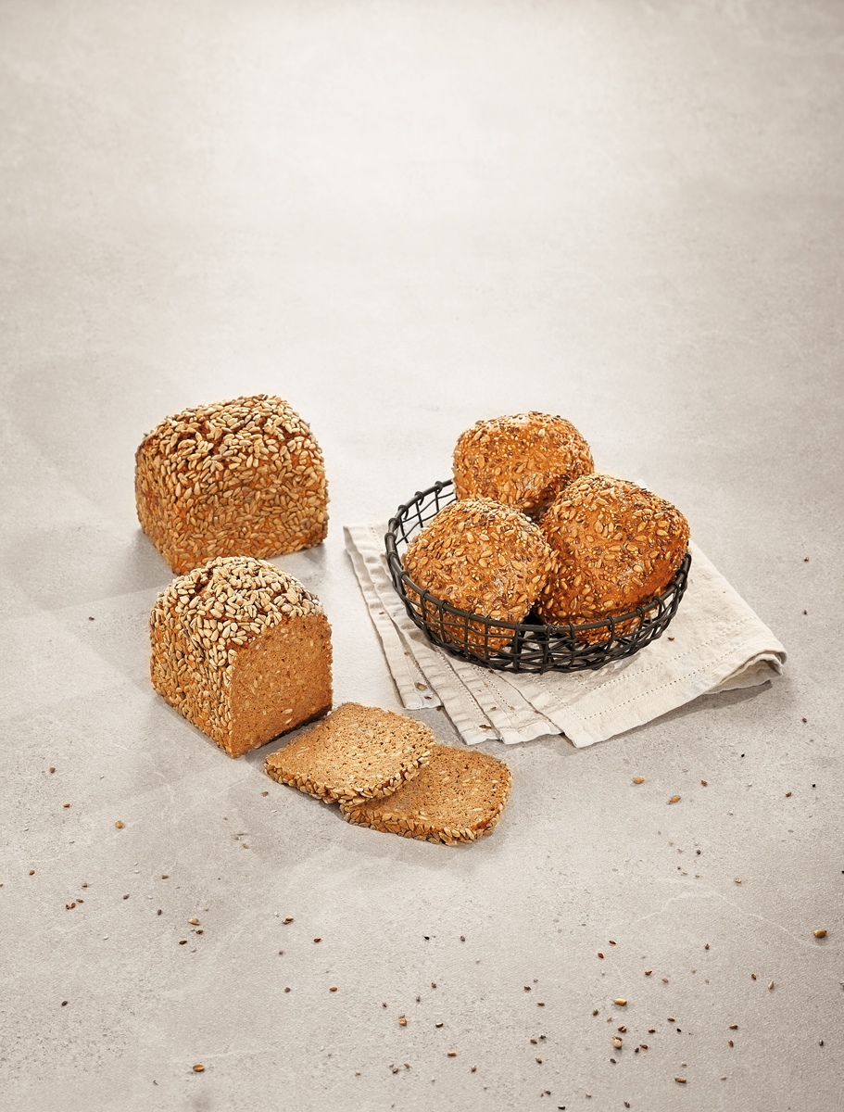 | Bildunterschrift: 20 Jahre Schapfen-Schwabenkorn:  Der Getreidespezialist blickt anlässlich des Jubiläums auf die Geschichte des erfolgreichsten Dinkelvollkornbrotes zurück.  Dateiname: Pressefoto_SchapfenMuehle_Schapfen-SchwabenKorn.jpg (839 KB)  Quellenangabe Foto: SchapfenMühle, August 2022.  Nutzung: Abdruck zur Illustration der redaktionellen Berichterstattung. Nur im Zusammenhang mit Informationen zu Marke, Produkten und der SchapfenMühle zu verwenden.

Über die SchapfenMühle
Die SchapfenMühle ist Ulms ältestes noch produzierendes Unternehmen und beschäftigt an ihren beiden Standorten in Ulm-Jungingen und Dornstadt über 200 Mitarbeiter. Seit der ersten urkundlichen Erwähnung 1452 ist das Unternehmen ein zuverlässiger Partner für seine Kunden. Kundennähe, Zuverlässigkeit und Qualitätsbewusstsein sind Werte, die das Familienunternehmen seit den Anfängen auszeichnen. Als Getreidespezialist bietet die SchapfenMühle eine vielseitige Produktpalette an Mehlen, Getreideflocken, Mühlenmischungen, Saaten sowie Kernen und vielem mehr. Das Unternehmen ist unter anderem bekannt für seine innovativen Produkte aus besonderen Getreidearten wie Dinkel und Emmer. Die SchapfenMühle Wertekette garantiert lückenlose Qualität von der Auswahl des Saatguts über die Ernte und die Verarbeitung des Korns bis zur Auslieferung an den Kunden. Kontinuierliche Investitionen in neue Technologien und Pioniergeist sind die Erfolgsgaranten des Unternehmens. Im Laufe der Zeit hat sich die SchapfenMühle zu einem weltweit agierenden Unternehmen entwickelt.

Weitere Informationen können Sie gerne anfordern bei:
kommunikation.pur GmbH, Sandra Ganzenmüller, Sendlinger Straße 31, 80331 München
Telefon: +49.89.23 23 63 50, Fax: +49.89.23 23 63 51, E-Mail: ganzenmueller@kommunikationpur.com

